Nom et groupe :

PFR : balle de tennis de table programmable

DOCUMENT D’ETAPE 4.4 : les décisions budgétaires relatives à la stratégie marketing
La rédaction de ce document consiste à retranscrire de manière formalisée l’application à votre PFR de concepts relatifs au thème désigné par le titre.

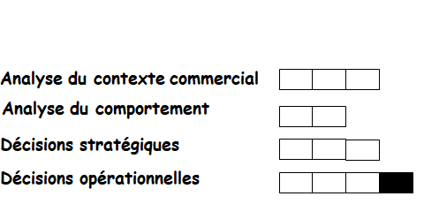

Consignes pour valider les compétences suivantes
Préciser la marge distributeur
Calculer votre CA prévisionnel

Argumenter les estimations des budgets
Estimer le budget de communication points de ventes

Rappel de l’objectif fixé :17400
Rappel de l’élément moteur : pull pour le conseil
Rappel du prix public fixé : 200 €
Rappel du circuit de distribution retenu : Nous avons choisi de vendre notre produit à des grandes surfaces spécialisées comme Décathlon ou Intersport.

1 Présentez de manière détaillée le calcul du chiffre d’affaires prévisionnel
2 Proposez et argumentez le budget de communication
3 Argumentez le pourcentage budget de communication en point de vente / hors point de vente

Avant de remettre ce document, vérifier que :
- Sa présentation est très soignée (pas d’éléments manuscrits sauf autorisation),
- Les fautes d’orthographe et de syntaxe sont inexistantes
- Le calcul du CA est suffisamment détaillé et s’appuie sur les éléments de la stratégie qui ont été définis
- Lorsque c’est nécessaire, les sources des arguments sont titrées et datées.
En l’absence d’un de ces éléments le document ne sera pas lu.

Rappel de l‘élément moteur du mix choisi :
L’élément moteur : pull
Calcul détaillé du chiffre d’affaires prévisionnel :
Analyser le taux de marge commercial:

Selon l’Insee, nous pouvons voir que le taux de marge commercial pour les commerces de détail en magasin spécialisé s’élève à 40,2%. Cette marge correspond à la rémunération du distributeur pour les fonctions qu’il va exercer.

200*0,402 = 80.4
200- 80.4 = 119.6

Calcul du CA prévisionnel :

Notre objectif est de 17400 pour la première année.

Le CA prévisionnel de notre entreprise s’élève donc à 2081040 €

Source : https://www.insee.fr/fr/statistiques/2015453

Budget de communication :
10 % soit 208 104 €
Arguments :
Notre objectif de communication devrait être atteint au niveau national. En effet, nous allons vendre notre produit à des grandes surfaces spécialisées comme Décathlon et Intersport. Ce sont des enseignes qui commercialisent leurs produits à échelle nationale, voire internationale. Nous nous sommes orientée vers une stratégie de type push. Autrement dit, nous cherchons à pousser notre produit vers les consommateurs au travers des points de distribution. Comme c’est un produit innovant nous allons essayer de le faire connaître grâce aux animations sur les points de vente. En effet, il existe 1030 Décathlons dans le monde dont plus de 300 en France. Le nombre de visiteur est donc très important. L’animation sur les points de vente peut donc être avantageuse pour la vente de notre produit.

Budget de communication en points de vente :
100 %
Arguments :
Nous pensions faire de la publicité sur le lieu de vente. Avoir un espace spécial pour la balle de tennis programmable. Un espace qui attire l’œil, avec du personnel à disposition des clients pour pouvoir faire connaître le produit aux consommateurs. Il pourrait y avoir un écran plasma permettant de diffuser une démonstration d’un entraînement avec la balle programmable.

